**Vendas de imagens geradas por IA**

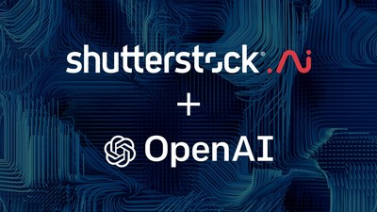

A Shutterstock anunciou uma parceria com a OpenAI, essa colaboração tem como objetivo a criação e comercialização de imagens feitas por Inteligência Artificial, permitindo que o DALL-E 2 (Sistema que gera a imagem a partir de palavras) seja integrado ao banco e disponibilizado exclusivamente na plataforma para todo o mundo, tal que sistema será disponibilizado em alguns meses.

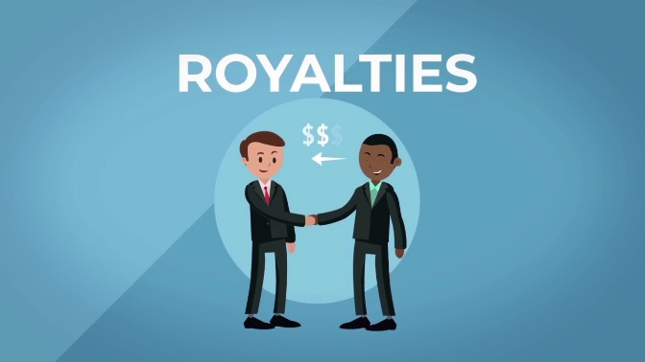

Junto com esse projeto vieram promessas de fundos de pagamentos para artistas, já que para treinar a inteligência artificial é preciso diversas imagens, ele será em royalties mas não especificaram como funcionará.